Název školy: Svobodná základní škola, o.p.s
Autor: Ivana Makovičková
Název materiálu: VY_12_INOVACE_32_ČTENÁŘSKÁ GRAMOTNOST_POPIS PEČENÍ DORTU (PRACOVNÍ LIST)
Název: POPIS PEČENÍ DORTU (PRACOVNÍ LIST)
Číslo projektu: CZ.1.07/1.4.00/21.0929
POPIS PEČENÍ DORTU (PRACOVNÍ LIST)



Anotace:
Materiál je určen pro žáky 5. třídy, kteří se seznamují s popisem pracovního postupu. Zaměřuje se na oblast Jazyk a jazyková komunikace.
Materiál rozvíjí čtenářskou gramotnost a zaměřuje se rozvíjení schopnosti dětí správně seřadit jednotlivé části textu.
První cvičení materiálu je určeno k vytištění. Druhé cvičení lze lidem promítnout na interaktivní tabuli a nechat je zapisovat správné odpovědi do předchozího pracovního listu.
Součástí materiálu je také prezentace, která obsahuje řešení – děti určují obrázky ve správném pořadí, poté učitel klikne na tlačítko akcí, a pokud se objeví správné číslo a text, mohou si děti udělit bod za správou odpověď.

1)Seřaď věty, tak, aby vznikl smysluplný postup při pečení dortu.
Pořadí vět zapisuj do tabulky.
Po upečení počkáme, až korpus vychladne.
Při samotné práci musíme jako první vytvořit korpus dortu, na který budeme potřebovat vejce, cukr, mouku a mléko.
Jako poslední na dort rovnoměrně naskládáme ovoce dle vlastní volby.
Hotový dort dáme vychladit do lednice.
Tyto suroviny smícháme a tím nám vznikne vláčné těsto.
Teď už jen můžeme svým hostům popřát dobrou chuť.
Ještě než začneme péct dort, musíme si najít nějaký recept, abychom věděli, co si máme připravit.
Vymažeme dortovou formu, těsto do ní nalijeme a dáme péct.
Smetanu naneseme na zchladlý dortový korpus.
Než se tak ale stane, umícháme zakysanou smetanu s cukrem.

2) Podívej se na obrázky níže. Každý z nich patří k jedné z vět. Očísluj tedy každý obrázek stejnými čísly jako věty.
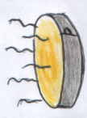
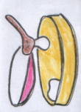
F
A

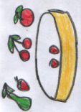
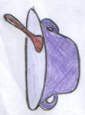
G
B
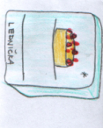
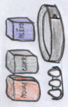
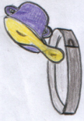
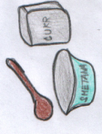
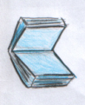
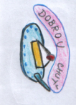
Obr. 01 – Obr. 10
J
I
H
E
D
C
ZDROJE:
Obr. 01: autor materiálu
Obr. 02: autor materiálu
Obr. 03: autor materiálu
Obr. 04: autor materiálu
Obr. 05: autor materiálu
Obr. 06: autor materiálu
Obr. 07: autor materiálu
Obr. 08: autor materiálu
Obr. 09: autor materiálu
Obr. 10: autor materiálu

